***Звіт до лабораторної роботи на тему: Розгалуження***

Мета: набути навичок створення програм з використанням алгоритмічної конструкції «розгалуження».

**Завдання 1:** Користувач вводить два трицифрових числа. Програма обчислює суму квадратів цифр кожного числа та виводить число, для якого ця сума більша.

**Хід виконання роботи:**

**Обчислення суми квадратів цифр трицифрових чисел**

1. Користувач вводить два трицифрових числа.
2. Програма розбиває ці числа на окремі цифри.
3. Обчислюється сума квадратів цифр для кожного числа.
4. Порівнюються суми і виводиться число, для якого сума більша.

1)Функція для обчислення суми квадратів цифр числа.

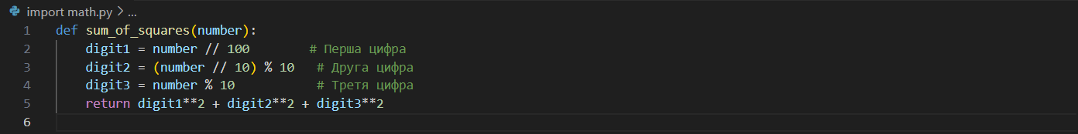

2) Введення двох трицифрових чисел.



3) Обчислення суми квадратів для кожного числа.



4) Виведення результату.

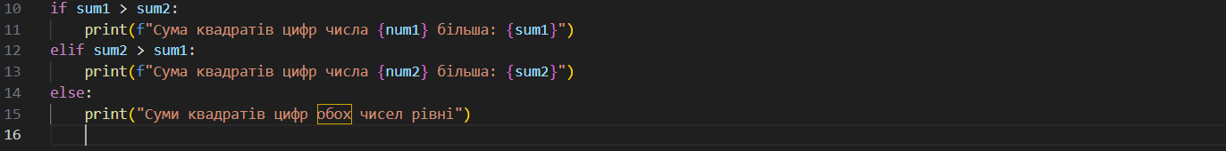

***Приклад виконання програми***

***Введені дані****:*

* Трицифрове число: 343
* Трицифрове число: 453

***Виведені результати****:*



***Завдання 2: Визначення, чи є число парним або кратним 5***

1. Користувач вводить число.
2. Програма перевіряє:
   * Чи є число парним (num % 2 == 0);
   * Чи є число кратним 5 (num % 5 == 0).
3. Виводиться результат залежно від умов.

1)Введення числа.



2) Перевірка на парність або кратність 5.

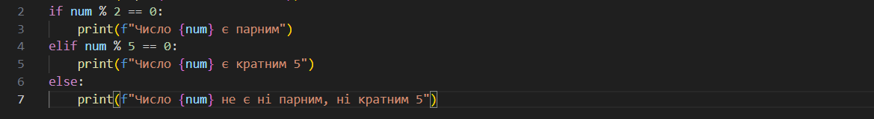

***Приклад виконання програми***

***Введені дані****:*

* Число 2
* Число 35
* Число 8
* Число 3

***Виведені результати:***

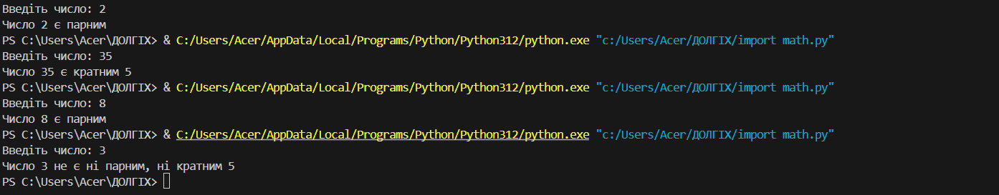

### ***Результати:***

1. **Завдання 1:** Програма успішно обчислює суму квадратів цифр двох трицифрових чисел і виводить число, для якого сума більша.
2. **Завдання 2:** Програма правильно визначає, чи є введене число парним або кратним 5.

### ***Висновки:***

Під час виконання цієї лабораторної роботи були опрацьовані основи використання умовних операторів в Python. Програми продемонстрували можливість створювати логічні розгалуження для виконання різних умов. Важливим аспектом є правильне форматування коду за допомогою відступів, що є критичним для Python.

**Виконав роботу Долгіх Дмитрій Кирилович 1-10**